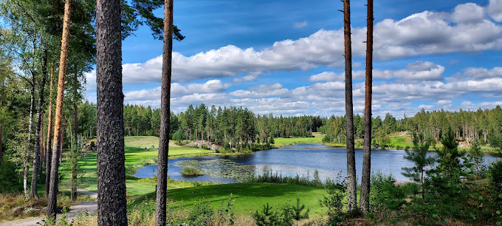ZI Piiri 20:N GOLFMESTARUUSKISA 2023 – nyt 32. kerran
Tervetuloa pelaamaan perinteistä ZI Piiri 20:n golfmestaruuskisaa Sastamalan Karkkuun Lakeside Golf Vammalan Pirunpelto kentälle lauantaina 10.6.2023, lähdöt alkaen klo 10.30. Osoite Sastamalantie 1901, 38100 Sastamala. https://lakesidegolf.fi/

Kilpailuun toivotaan runsaasti osallistujia. Zontien lisäksi kisaamaan voi kutsua puolison, ystäviä ja tuttuja nauttimaan pelaamisesta ja tukemaan samalla hyvää asiaa.
Pelimuoto on tasoituksellinen pistebogey-kisa, myös paras scratch-lyöntipelitulos palkitaan. Lisäksi erikoiskilpailuina lähimmäs lippua ja pisin avaus.

Paras Zonta palkitaan ja hän saa haltuunsa kiertopalkinnon.
Lisäksi palkitaan kaikkien kisaajien parhaita pelaajia, paras scratchtulos ja erikoiskilpailujen voittajat.

Maksu kisaan on 75 €/osallistuja, johon sisältyy välipala ja lounas pelin jälkeen. Maksusta lahjoitamme 10 € ZI Piiri 20:n kampanjalle Digihäirintää vastaan# yhdessä.
Ilmoittautuminen kilpailuun osoitteella vuokko.skytta@gmail.com viimeistään 25.5.2023 mennessä. Ilmoittautumisen yhteydessä kerro nimesi, Zonta -kerhosi, kotiseurasi ja tasoituksesi. Mikäli tarvitset auton, kerro myös se ilmoittautumisen yhteydessä. Auto maksaa 34 € ja maksetaan paikan päällä.
Huolehdithan ilmoittautumiset (nimi, kotiseura, tasoitus) myös heistä, jotka olet kutsunut mukaan tapahtumaan.
Maksu (75 €/osallistuja) tulee olla maksettuna viimeistään 25.5.2023 Zonta-kerho Vantaa II:n tilillä FI10 2287 1800 0635 29.
Lisätietoja: Sini-Marja Sjöblom puh. 040 8472018 ja Vuokko Skyttä puh. 040 5018675 (vuokko.skytta@gmail.com)
Tervetuloa viettämään mukavaa golfpäivää Pirunpellon legendaariselle ja ah niin kauniille kentälle!
Vantaa II Zonta -kerho

